Новый роман о казаках
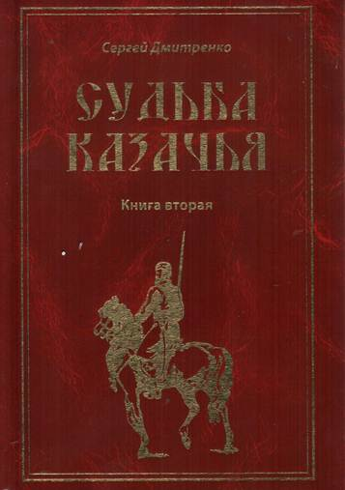

Писатель Сергей Дмитренко завершил работу над романом 'Судьба казачья'. Донской писатель, казачий генерал Сергей Дмитренко закончил роман о казаках, эмигрировавших из России в 20-м веке. Над историческим произведением он работал два года."Эти люди заслуживают внимания, они жили у нас и эти письма были источником связи иммигрантов с их Родиной, с их родной землей", - говорит автор книги. Роман о казаках, которые в силу обстоятельств вынуждены были уехать из России. Спустя век, когда многих уже нет в живых, о них вышла первая книга. "Судьба казачья"- не только художественный вымысел, но и реальные истории, собранные из документов, писем и фотографий казачьей эмиграции. Заграничная история казаков еще никогда не освещалась писателями. Среди тех, кто привлек внимание автора - казачка Оля Бенецкая. По маленьким деталям он пытается воссоздать казачью историю на Родине и заграницей. Воспоминания Оли - только основа сюжета. Вместе с семьей она маленькой девочкой в годы гражданской войны уехала в Австрию. Став взрослой, уже иностранкой нашла заграницей мужа-казака. Во время второй мировой пришедшие к власти фашисты его расстреляли. "Увидеть этих людей, увидеть их лица, услышать их голос, мысли. Я могу сказать, что для меня большая находка встреча с этими людьми", - подчеркнул Сергей Дмитренко. Такой была судьба многих казаков в начале 20-го века. Даже на чужбине они любили, гуляли, собирались на заседаниях казачьих обществ. Кому-то повезло, как героине романа, вернуться с развалом союза домой, а кто-то продолжал тайно присылать письма на Родину и до конца своих дней мечтал о донских просторах."Не говоря о том, что они являются казаками, они в своих письмах желают здоровья, желают знать как живет их страна, как живет земля, как живет их народ", - отметил автор книги. В основе романа история одной иммигрировавшей казачьей семьи в начале 20-го века . Любовь, долг и тоска по Родине. Казачий генерал также добавил в сюжет и свои наблюдения.
Личность в Политике

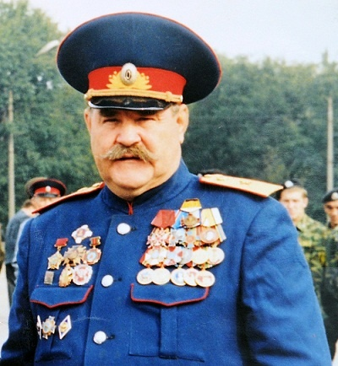

Литературная река донского писателя
СЕРГЕЯ ДМИТРЕНКО
Он увлеченно размахивает руками, доказывая правоту своих героев, теряет настроение, когда не нравятся их поступки. Лукаво блестя глазами, вспоминает шутки, стихи, песни, придуманные им. И перед нами возникает многозвучное полифоническое полотно, сотканное из его рассказов, повестей, романов, наполненных любовью к Дикому полю, многострадальному Тихому Дону.
НАША СПРАВКА
Сергей Васильевич Дмитренко – уроженец города Оренбурга из казачьей семьи. С 1960 г. проживает в Ростове - на- Дону. Окончил исторический факультет Ростовского государственного университета, судомеханическое отделение Ростовского речного училища и получил дополнительное высшее образование при Ростовском институте народного хозяйства. Писать начал в школе, а серьёзно обратился к литературному труду уже в зрелом возрасте. Начинал публиковаться в разные годы в журналах «Восток», «Сибирь», «Красный Север», в альманахах «Донские Волны», «Антология одного стихотворения», «Рукопись». В газетах «Земля и Слово», «Молот», «Трибуна», «Литературная газета», во многих периодических изданиях
Писатель занимает активную гражданскую позицию. Круг общественной работы, которой он занимается, не может не удивлять: член общественного совета при Управлении Федеральной службы исполнения наказаний по Ростовской области, член Общенационального правозащитного союза «Человек и закон» Ростовской области, в котором заместитель председателя. Член Союза журналистов. Избран членом- корреспондентом Петровской академии наук и искусств. Является заместителем начальника Главного управления Союза Казачьих войск России и зарубежья по работе с пограничным Управлением ФСБ по ЮФО.
Участвует во многих литературных конкурсах. В 2005 г. становится лауреатом международного литературного конкура «России верные сыны» – диплом 1-й степени. За подборку рассказов и повестей в 2006 г., по итогам творческого конкурса, проводимого в честь юбилея 100-летия со дня рождения
М. А. Шолохова, вручена памятная медаль.
Международное благотворительное движение «Добрые Люди Мира» за идеалы добра и милосердия, выраженные в произведениях писателя Сергея Васильевича Дмитренко, наградили его орденом «Во имя жизни на Земле». Совместная работа с композитором В.А. Петровым закончилась выходом в свет цикла песен «Кавказская Баллада», и в результате Сергей Васильевичу присвоено почетное звание «заслуженный деятель Всероссийского музыкального общества». Посещение донских станиц, общение с казаками, в результате появилась большая подборка стихотворений. В 2008 г. президиумом Петровской академии наук и искусств присуждена литературная премия имени Н. Некрасова за произведения о казачестве России, с вручением медали «За верность России».

